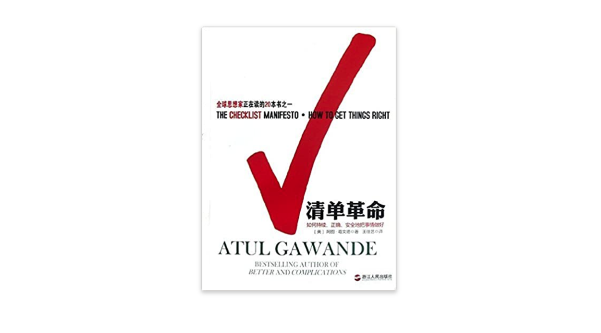
我们为什么会在实践的过程中遭遇失败？
一类错误是无知之错；另外一类错误是无能之错。第一类错误，我们的科学没有让我们了解事物的运行规律。第二类错误，是我们没有正确的使用已经掌握的知识。知识的复杂性与日俱增，但是如果人们明明知道怎么做，却没有做到，是不能接受的。清单革命就是为了不让第二类问题有所遁形！
- 超级专家也会犯错。
* 第一种困难是人类记忆力和注意力的谬误，在重压之下，人们特别容易忽略一些单调的例行事项。
- 第二种困难就是人们会麻痹大意，会故意跳过一些明明记得的步骤。
清单帮助我们记忆关键步骤，并清晰的列出了操作过程中，必不可少的基本步骤。清单建立了更高的标准。清单可以塑造行为，即避免错误，也不累。使用清单处理复杂问题，不管是个人，还是团队，带来了统一协调。在过去几十年，在建筑领域最大的进展就是对进程跟踪和沟通过程不断完善：建筑人员知道不能单枪匹马，而是要依靠集体的智慧。他们用一套清单来保证不遗漏任何简单的问题，不跳过任何简单的步骤，还有用另外一套清单保证对意料之外的，复杂的问题进行讨论，商讨解决方案。
处理这类极端复杂问题时，这个清单是特殊的，并且传递了责任下放的理念：把权力分给更多的人。它将决策权分散到外围，而不是聚集在中心。由于极端复杂问题往往不可预测，这类问题的解决超出了个人能力范围，事无巨细的都由管理层、最高层决定的做法注定是失败的。为了获得成功，管理者要把一些看似相互矛盾的元素结合起来，他们就可以自由协调，而管理者只需要不断的跟踪各项工作的进度。
组织工作需要两套清单，这两套清单会有对立。使用一整套清单来确保那些看似简单的但十分重要的步骤不被人忽略，而用另外一套清单来确保人们充分沟通，相互协调，承担责任，并赋予他们权力，让他们用所知的最佳方法来解决瞬息万变和出人意料的问题。
清单不是要“无所不包”，而是简单、可测和高效。团队在开始工作之前，必须要进行“团队简报”，就一些重要的事项进行交流。没有一张清单可以涵盖所有内容，最有效的方法就是让所有人停下来，进行充分的交流，比如医护人员应该在手术前，对手术情况做交流，清单上要有一个有助于促进团队合作的检查项目，因为不知道彼此姓名的人往往不能很好的合作。一开始就让人有机会发言，能够提高他们主动参与和表达意见的积极性，能够增强他们的责任感。
编制清单要注意的六大事项：
- 设定清晰的检查点，使用者在这些节点上执行检查程序。
- 编制者需要在【操作-确认】和【边读边做】这两种类型上选择一个，前一种是根据经验做，做好后检查，后面是一边读一边做。
- 清单千万不能太长。
- 清单的用语要做到精炼、准确，语言是常见的专用语。
- 注意清单版式，清单长度最好不超过一页，不要随便使用各种颜色，最好就是黑体。
- 清单必须在实际使用中经过检验，因为现实往往更为复杂。
清单可以为自己设置安全阈值，比如将所有的相关错误列出来并设置检查点，在决策前对照检查。找到好的创业思路不是特别难的事情，真正困难的是找到能够把想法变成现实的创业者。要把好的理念变成可行的操作计划，需要投入大量的时间和精力建设团队，需要应对各种压力和挫折，需要解决技术和人事方面的问题，还需要钢铁一般的意识坚持，专注数年。这样的人罕见，凤毛麟角。而他们会用清单，同时投资人也会用清单检视创业者。不管眼前的创始人看上去有多优秀，还是要按照程序来！使用清单就是做系统分析，而不是靠直觉。
使用清单也会让人感到尴尬，因为我们通常认为那些大英雄们，不会使用清单，他们不循规蹈矩，而是随机应变，英勇果敢。但是，真正的复杂问题出现时，恰恰是英雄们严谨入微，一遍又一遍的使用清单。人们之所以不喜欢清单，是害怕自己变得死板，但精心设计过的清单恰恰不让人变得死板，而是帮助你节省体力，节省有限的脑力，不让你的头脑被繁杂的检查事项占据，而是解放你去做更加困难的问题。使用清单，可以规范职业精神：无私，训练有素，值得信赖和遵守纪律。

